 | ISTITUTO DI ISTRUZIONE SECONDARIA “DANIELE CRESPI”  Liceo Internazionale Classico e Linguistico VAPC02701R  Liceo delle Scienze Umane VAPM027011  Via G. Carducci 4 – 21052 BUSTO ARSIZIO (VA)  www.liceocrespi.it-Tel. 0331 633256 - Fax 0331 674770 - E-mail: lccrespi@tin.it  C.F. 81009350125 – Cod.Min. VAIS02700D | 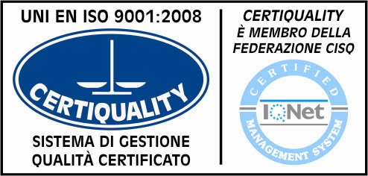  CertINT® 2012

Calendario dei consigli di classe del mese di Settembre/Ottobre a.s. 2013/2014

Lunedì  30 settembre 2013 | Ore 14.30 – 16.00 Ore 16.00 – 17.30  Ore 17.30 – 19.00 | 3CL  2CL  4CL | 2BC  1BC  3BC | 4ASU  4BSU  1CSU
Martedì  1 ottobre 2013 | Ore 14.30 – 16.00 Ore 16.00 – 17.30  Ore 17.30 – 19.00 | 5N  3DL  1BL | 3B  4AC  3A | 2DSU  3ASU  2DL
Mercoledì  2 ottobre 2013 | Ore 14.30 – 16.00 Ore 16.00 – 17.30  Ore 17.30 – 19.00 | 4AL  3AL  5L | 1ASU  2ASU  3CSU | 2BL  2AL  1DSU
Giovedì  3 ottobre 2013 | Ore 14.30 – 16.00 Ore 16.00 – 17.30  Ore 17.30 – 19.00 | 1BSU  2BSU  3BSU | 3BL  1DL  5M | 1AC  2AC  3AC
Venerdì  4 ottobre 2013 | Ore 14.30 – 16.00 Ore 16.00 – 17.30  Ore 17.30 – 19.00 | 3DSU  2CSU  1CL | 5O  4BL  1AL | 4BC  4CSU

Il dirigente scolastico
Prof.ssa Cristina Boracchi

